

หน่วยการเรียนรู้ที่ 4 ปรากฏการณ์ของโลก
แผนการจัดการเรียนรู้ที่ 3
เรื่อง การเกิดเงาจากตัวหุ่น : 2
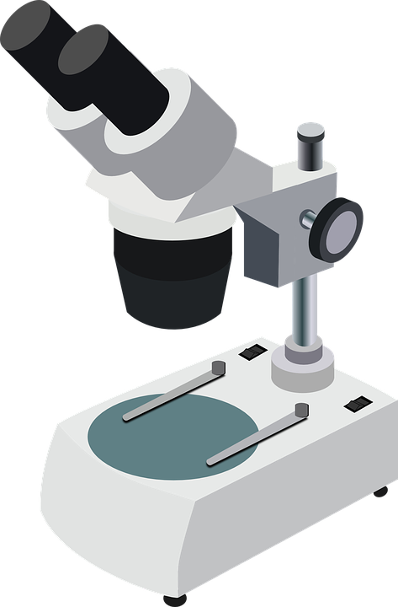

ชั้นประถมศึกษาปีที่ 6 เวลาเรียน 1 ชั่วโมง

มาตรฐานการเรียนรู้และตัวชี้วัด

มาตรฐานการเรียนรู้
มาตรฐาน ว 2.3 เข้าใจความหมายของพลังงาน การเปลี่ยนแปลงและการถ่ายโอนพลังงาน ปฏิสัมพันธ์ระหว่างสสารและพลังงาน พลังงานในชีวิตประจำวัน ธรรมชาติของคลื่น ปรากฏการณ์
ที่เกี่ยวข้องกับเสียง แสง และคลื่นแม่เหล็กไฟฟ้า รวมทั้งนำความรู้ไปใช้ประโยชน์

ตัวชี้วัด
ว 2.3 ป.6/7 อธิบายการเกิดเงามืดเงามัวจากหลักฐานเชิงประจักษ์
ว 2.3 ป.6/8 เขียนแผนภาพรังสีของแสงแสดงการเกิดเงามืดเงามัว

จุดประสงค์การเรียนรู้
1. อธิบายเงามืด เงามัวได้ (K)
2. บอกความหมายของเงามืด เงามัวได้ (K)
3. จัดทําแผนภาพรังสีของแสงแสดงการเกิดเงามืดและเงามัว อย่างรวมพลัง ด้วยความมุ่งมั่นและตั้งใจ (P)
4. เขียนแผนภาพรังสีของแสงแสดงการเกิดเงามืด เงามัวได้
5. มีความมุ่งมั่นและตั้งใจ (A)


สาระการเรียนรู้

เมื่อนําวัตถุทึบแสงมากั้นแสงจะเกิดเงาบนฉากรับแสงที่อยู่ด้านหลังวัตถุ โดยเงามีรูปร่างคล้ายวัตถุที่ทําให้เกิดเงา เงามัวเป็นบริเวณที่มีแสงบางส่วนตกลงบนฉาก ส่วนเงามืดเป็นบริเวณที่ไม่มีแสงตกลงบนฉากเลย


สมรรถนะสำคัญของผู้เรียน

1. ความสามารถในการสื่อสาร
- การอธิบาย การเขียน การพูดหน้าชั้นเรียน
2. ความสามารถในการคิด
- การสังเกต การคิดวิเคราะห์ การจัดจําแนก การจัดระบบความคิดเป็นแผนภาพ การสร้างคําอธิบาย การอภิปราย การสื่อความหมาย การทํากิจกรรมโดยใช้กระบวนการทางวิทยาศาสตร์
3. ความสามารถในการแก้ปัญหา
- การแก้ปัญหาขณะปฏิบัติกิจกรรม
4. ความสามารถในการใช้เทคโนโลยี
- กระบวนการกลุ่ม
5. ความสามารถในการใช้เทคโนโลยี
(-)

คุณลักษณะอันพึงประสงค์

1. ซื่อสัตย์สุจริต
2. ใฝ่เรียนรู้
3. มุ่งมั่นในการทํางาน

คำถามสำคัญ

(-)


การจัดกิจกรรมการเรียนรู้


ขั้นปฏิบัติและสรุปความรู้หลังการปฏิบัติ (Applying and Constructing the Knowledge)
• • • • • • • • • • • • • • • • • • • • • • • • • • • • • • • • • • • • • • • • •

1. นักเรียนแต่ละกลุ่มร่วมกันอย่างรวมพลังวางแผน ออกแบบ และเขียนแผนภาพรังสีของแสง
แสดงการเกิดเงามืด เงามัว จัดทําเป็นชิ้นงาน

การวางแผน ออกแบบ และเขียนแผนภาพ เป็นการสร้างเสริมทักษะศตวรรษที่ 21
ด้านการคิดวิเคราะห์ คิดสร้างสรรค์ และการสื่อสาร

(ตัวอย่างแผนภาพรังสีของแสงแสดงการเกิดเงามืด เงามัว)
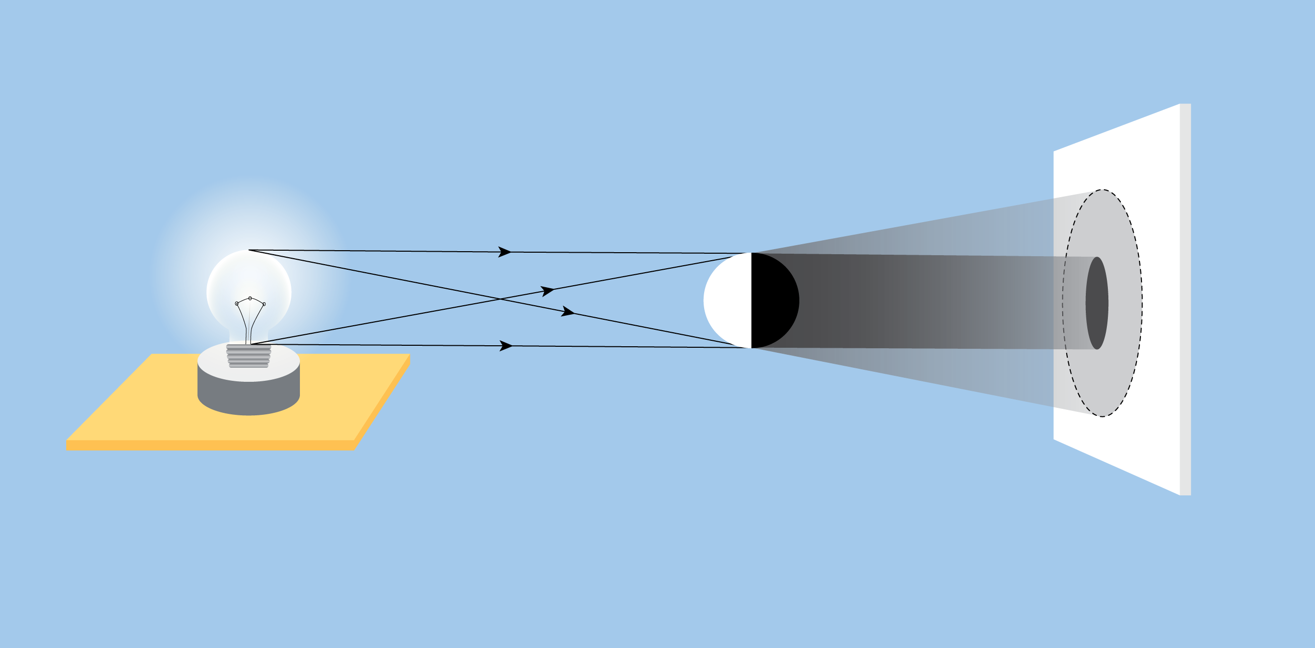
แหล่งกําเนิดแสง

ฉาก

เงามืด

เงามัว

วัตถุทึบแสง

แผนภาพรังสีของแสงแสดงการเกิดเงามืด เงามัว
2. นักเรียนร่วมกันสรุปสิ่งที่เข้าใจเป็นความรู้ร่วมกัน ดังนี้
 เมื่อนําวัตถุทึบแสงมากั้นแสงจะเกิดเงาบนฉากรับแสงที่อยู่ด้านหลังวัตถุ โดยเงามีรูปร่างคล้ายวัตถุที่ทําให้เกิดเงา เงามัวเป็นบริเวณที่มีแสงบางส่วนตกลงบนฉาก ส่วนเงามืดเป็นบริเวณที่ไม่มีแสงตกลง
บนฉากเลย

ขั้นสื่อสารและนำเสนอ (Applying the Communication Skill)
• • • • • • • • • • • • • • • • • • • • • • • • • •

3. ผู้แทนนักเรียนแต่ละกลุ่มนําเสนอแผนภาพรังสีของแสงแสดงการเกิดเงามืด เงามัว โดยวิธี
จัดกิจกรรม Team Game Tournament: TGT โดยจัดแยกให้สมาชิกกลุ่มของตนกระจายไปทุกกลุ่ม
ไปรับฟังการนําเสนอ และตอบข้อซักถามของกลุ่มอื่น
4. นักเรียนร่วมกันอภิปรายเกี่ยวกับวิธีการทํางานให้เห็นการคิดเชิงระบบและวิธีการทํางาน
ที่มีแบบแผน

ขั้นประเมินเพื่อเพิ่มคุณค่าบริการสังคมและจิตสาธารณะ (Self-Regulating)
• • • • • • • • • • • • • • • • • • • • • • • • • • • • • • • • •

5. นักเรียนแต่ละกลุ่มร่วมกันแต่งนิทานประกอบหุ่นเงา แล้วจัดประกวดการเล่านิทานในโรงเรียน หรือในท้องถิ่น เพื่อให้คนในท้องถิ่นได้มีส่วนร่วม
6. นักเรียนร่วมกันคัดเลือกผลงานที่ดีเด่นติดที่ป้ายนิเทศหน้าชั้นเรียน เพื่อใช้เป็นแหล่งการเรียนรู้ สําหรับนักเรียนชั้นอื่น
7. นักเรียนร่วมกันจัดแสดงผลงานเพื่อเป็นแรงจูงใจให้นักเรียนผลิตผลงานที่ดี
และได้เห็นผลงานที่หลากหลายของเพื่อน เป็นการเปิดความคิดของนักเรียนให้กว้างขึ้น
8. นักเรียนตรวจสอบหรือประเมินขั้นตอนต่าง ๆ ที่เรียนมาในวันนี้มีจุดเด่น จุดบกพร่องอะไรบ้าง
มีความสงสัย อยากรู้อยากเห็นในเรื่องใด ให้ระบุ
9. นักเรียนประเมินตนเอง โดยเขียนแสดงความรู้สึกหลังการเรียนและหลังการทำกิจกรรม
ในประเด็นต่อไปนี้
• สิ่งที่นักเรียนได้เรียนรู้ในวันนี้คืออะไร
• นักเรียนมีส่วนร่วมกิจกรรมในกลุ่มมากน้อยเพียงใด
• เพื่อนนักเรียนในกลุ่มมีส่วนร่วมกิจกรรมในกลุ่มมากน้อยเพียงใด
• นักเรียนพึงพอใจกับการเรียนในวันนี้หรือไม่ เพียงใด
• นักเรียนจะนำความรู้ที่ได้นี้ไปใช้ให้เกิดประโยชน์แก่ตนเอง ครอบครัว และสังคมทั่วไป
ได้อย่างไร
จากนั้นแลกเปลี่ยนตรวจสอบขั้นตอนการทำงานทุกขั้นตอนว่าจะเพิ่มคุณค่าไปสู่สังคม
เกิดประโยชน์ต่อสังคมให้มากขึ้นกว่าเดิมในขั้นตอนใดบ้าง สำหรับการทำงานในครั้งต่อไป


สื่อการเรียนรู้/แหล่งการเรียนรู้

1. หนังสือเรียนรายวิชาพื้นฐานวิทยาศาสตร์และเทคโนโลยี ชั้นประถมศึกษาปีที่ 6
ของสถาบันพัฒนาคุณภาพวิชาการ (พว.)
2. แบบฝึกหัดรายวิชาพื้นฐานวิทยาศาสตร์และเทคโนโลยี ชั้นประถมศึกษาปีที่ 6
ของสถาบันพัฒนาคุณภาพวิชาการ (พว.)
3. ชุดกิจกรรมการเรียนรู้พัฒนาการคิดวิเคราะห์รายวิชาพื้นฐานวิทยาศาสตร์และเทคโนโลยี
ชั้นประถมศึกษาปีที่ 6 ของสถาบันพัฒนาคุณภาพวิชาการ (พว.)
4. แหล่งการเรียนรู้ทั้งภายในและภายนอกโรงเรียน

การประเมินการเรียนรู้

1. ประเมินความรู้ เรื่อง เงามืดและเงามัว (K) ด้วยแบบทดสอบ
2. ประเมินการสืบสอบข้อมูล (P) ด้วยแบบประเมิน
3. ประเมินคุณลักษณะอันพึงประสงค์ ด้านซื่อสัตย์สุจริต ใฝ่เรียนรู้ มุ่งมั่นในการทํางาน (A)
ด้วยแบบประเมิน


แบบประเมินตามสภาพจริง (Rubrics)

แบบประเมินชิ้นงาน แผนภาพรังสีของแสงแสดงการเกิดเงามืด เงามัว
รายการการประเมิน | ระดับคุณภาพ
รายการการประเมิน | 4 | 3 | 2 | 1
การจัดกระทําและนําเสนอแผนภาพรังสีของแสงแสดงการเกิดเงามืด เงามัว | ออกแบบและเขียนแผนภาพรังสีของแสงแสดงการเกิดเงามืด  เงามัวได้อย่างเป็นระบบ สัมพันธ์กันและถูกต้องตามหัวข้อเรื่องที่กําหนด มีความคิดสร้างสรรค์  มีการเชื่อมโยงให้เห็น  เป็นภาพรวม | ออกแบบและเขียนแผนภาพรังสีของแสง  แสดงการเกิดเงามืด  เงามัวได้อย่างเป็นระบบ สัมพันธ์กับหัวข้อเรื่อง  ที่กําหนด มีความคิดริเริ่ม  แต่ไม่มีการเชื่อมโยง  ให้เห็นเป็นภาพรวม | ออกแบบและเขียนแผนภาพรังสีของแสงแสดงการเกิดเงามืด  เงามัวได้ตามหัวข้อเรื่อง โดยมีครูหรือผู้อื่น  ให้คําแนะนํา | ออกแบบและเขียนแผนภาพรังสีของแสง  แสดงการเกิดเงามืด  เงามัวได้ แต่ไม่สอดคล้องกับหัวข้อเรื่องที่กําหนด

ข้อเสนอแนะของผู้บริหารสถานศึกษา

ลงชื่อ
( )
ตำแหน่ง

บันทึกหลังการสอน

ผลการจัดการเรียนการสอน

ปัญหา/อุปสรรค

แนวทางแก้ไข

ครูผู้สอน
( )
วันที่บันทึก

